供应商-通用型SOP
- 供应商负责组织人员、场景、执行以及上传采集；
- 我司负责平台、培训、给予设备及审核标准；
- 采集内容为真实/搭建场景下的清晰，完整的手部作业视频；
- 所有采集任务需遵守我司质量标准、上传规则及合规要求。
试采阶段主要用于验证场景、人员组织能力、设备使用熟练度及视频质量，不等同于正式批量合作承诺。

一、通用流程一览：
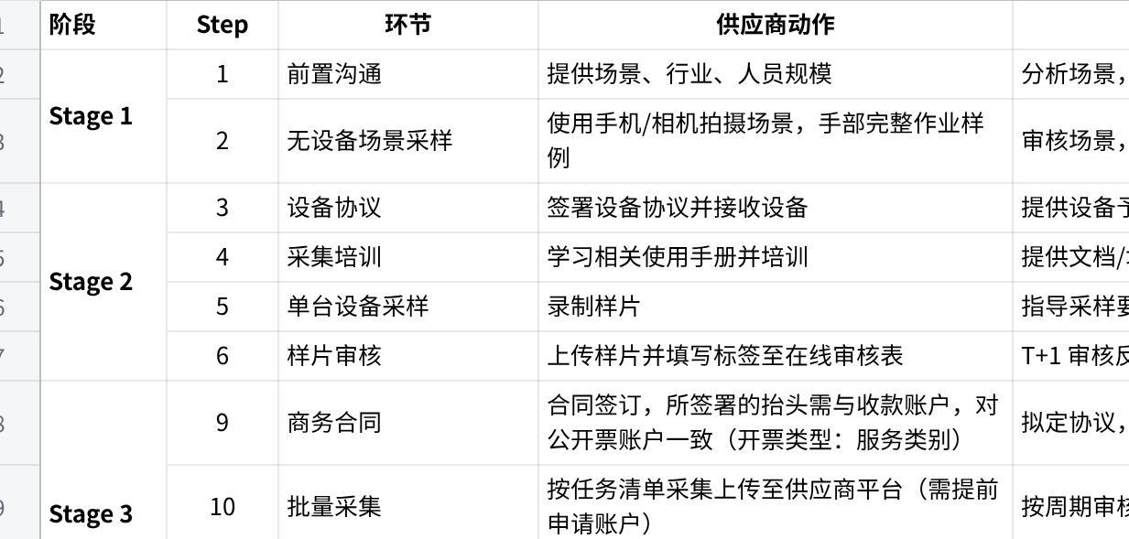
点击图片可查看完整电子表格

二、阶段Info&材料：

Stage 1:
确认供应商是否具备可采集场景、人员组织能力及基础拍摄条件；供应商完成场景信息反馈，并提交符合要求的无设备采样视频。
Step |  | Info | 附件
1 | 前置沟通确认双方规模需求 | - 供应商应提供：  - 提供触达场景/手部行业完整动作；  - 人员规模。 | 供应商视频质量判断标准.pdf
2 | 无设备场景采样 | - 此阶段暂无设备，供应商应自行使用设备（手机/相机），进行场景/岗位拍摄。  - 拍摄应清晰展示：  - 环境背景（工厂/工位/...，灯光环境，人员聚集情况等）  - 即将被录制的岗位工人的手部完整动作  - 操作物体

Stage 2:
确认供应商能正确使用设备，并能按我司标准完成单岗位/单场景样片录制；样片上传完成，并经我司审核通过。
Step |  | Info | 附件
3 | 设备租赁合同 | 供应需求双方推进一份设备租赁协议，我司提供视频采集设备，此合同无实际现金金额发生，仅作为设备管理记录，供应商应爱护设备，不丢失，不恶意损坏。
4 | 采集需求与设备使用培训 | 待供应商收到设备，应先自行根据介绍文档了解使用流程，当中可发起疑问向我司寻求解答。 | 操作员执行手册
5 | 单台设备采样 | 设备培训后，针对场景下预备开始批量采集的岗位/人，进行样片录制（需要佩戴品牌手环）；此过程旨在确认动作符合设备采集标准，设备使用流程熟悉。 | 双目录像设备使用教程-类gopro外观版本
 |  |  | 头戴式GoPro使用教程
6 | Sample Tick（样片审核） | 供应商将样片上传至我司创建的多维表格，并规范分类标签。我司将安排工程师进行T+1审核。此审核通过后开始批量试采集。 | 模版-供应商DEMO视频Tick管理系统

Stage 3:
双方签署正式商务合同，并按周/双周节奏进行任务交付、审核反馈与结算。
Step |  | Info | 附件
9 | 商务合同 | 达成采集合作协议 | 单人单设备多场景（定制类）-补充Q&A
10 | 正式批量采集 | 确定当下阶段双方供需后：  供应商开始正式批量采集（需要佩戴品牌手环）+上传，与合同拟定标准进行批量交付； | 供应商视频质量判断标准.pdf
11 | 视频上传平台培训 | 待上一阶段的多维表格审核通过后，我司将根据通过的岗位数量安排合适数量的设备。  此阶段将进行批量试采集视频上传至公司专有平台（平台需提前申请账户）的流程。 | 批量采集上传渠道Info
12 | 每周/ 每双周更新任务清单 | 供应商与我司应以每周/每双周进行任务清单的更新，避免任务录制停摆/冗杂导致的废弃。 | 供应商视频质量基本标准与上传规则

- 本 SOP 适用于我司与外部供应商开展真实生活/工作场景人手操作动作视频采集合作的通用流程说明。
- 合作过程中，我司将根据项目需要向供应商提供采集平台、操作培训、质量标准文档及必要的采集设备；供应商负责组织符合要求的采集场景、人员及现场执行工作，并按照我司任务清单、采集标准及上传规则，批量交付真实、清晰、完整、合规的人手操作动作视频。
- 双方合作将按照“场景确认—样片审核—小规模试采—正式批量采集”的路径逐步推进。试采阶段主要用于验证供应商的场景适配度、人员组织能力、设备使用能力、上传流程熟悉度及视频质量稳定性。正式商务合同签署后，双方将以周/双周为周期进行任务更新、视频交付、质量审核、问题反馈及结算确认。
- 最终有效交付量以我司审核通过的数据为准。未按采集标准执行、上传信息错误、视频质量不符合要求、任务未经确认或存在合规风险的数据，原则上不计入有效交付。

